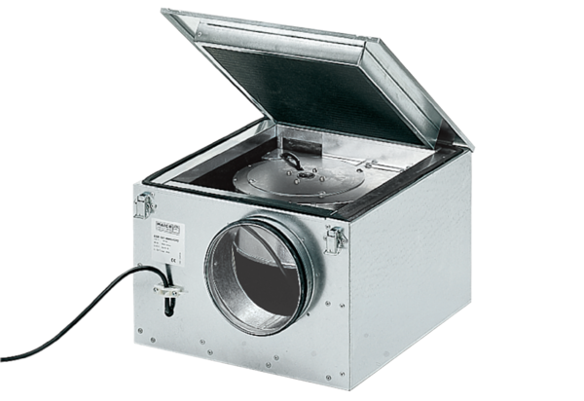Hangszigetelt szellőző doboz ESR 35/1Csomagolási egység: 1 darabVálaszték: C
Termékszám: 0080.0286Gyártó: MAICO

